기말 프로젝트 제안서

B177026 유병훈

프로젝트명 : 군집이동을 하는 NPC

주제 : FSM, A\*, Flocking을 결합한 군집이동

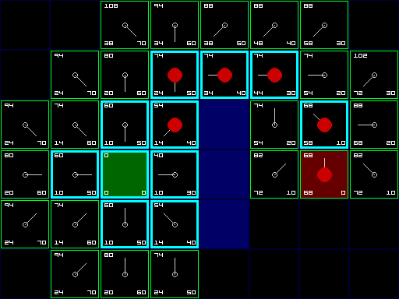 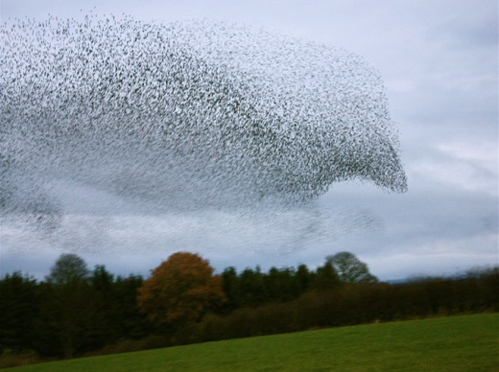

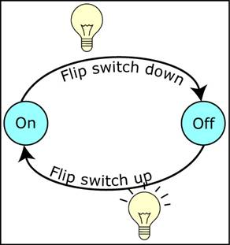

이 프로젝트는 디펜스게임에서 웨이브별로 적 유닛들이 다수 등장하여 목적지까지 이동하여 특정 행동을 취하는 것을 목표로 하고있습니다.

구체적으로는 출발점부터 플레이어의 위치라는 목표점까지 A\*알고리즘을 통해 길을 찾은 뒤 다수 유닛들이 Flocking알고리즘을 이용해 자연스럽게 찾은 길을 따라 무리이동을 하게됩니다. FSM의 상태는 이동, 공격, 다른 무리 찾기 3가지로 되어있습니다.

이동

다른무리찾기

공격

1. 목표점까지 이동중에 플레이어와의 일정범위 내에있으면 공격을 한다.
2. 이동중에 현재 무리와 멀어지면 가장 가까운 다음 무리를 찾아 들어간다.
3. 공격상태에 들어가면 다른 행동은 취할 수 없다.